TUGAS DAN LATIHAN
PERTEMUAN 6

Pemrograman

Web I

Disusun oleh :

Nama : Mohammad Hadi Purnomo
NIM : 231011402465
Kelas : 05TPLP001

TEKNIK INFORMATIKA
FAKULTAS TEKNIK
UNIVERSITAS PAMULANG
Jl.Surya Kencana No.1 Pamulang Telp (021)741256, Fax.(021)7412566
Tangerang Selatan - Banten
Latihan 1
Code:
<html>
<head><title>Using List</title></head>
<body>
<font size="5">Kuliner makanan Perancis</font><br>
Anda dapat berkunjung <font size="+1">di daerah Kemang</font> disini merupakan
tempat dan waktu yang tepat untuk mencoba makanan khas Perancis teruntama
makanan lokalnya sangat luar biasa enaknya.
<ul>
<li><font color="magenta">Beignetse</font> Donat kecil ditaburi gula, fresh dan the
<font size="+2">Kopi</font>.</li>
<li><font color="GREEN">Makanan laut</font> seperti rebusan sup yang
lezat.Biasanya disajikan dengan nasi putih itu yang terbaik dicampur langsung ke
sup. Jangan pula melewati ayam gumbo, makanan laut yang lebih baik!</li>
<li><font color="ORANGE" size="+2">Jambal</font> - the Tempat terbaik untuk
makan malam, yang sebelumnya Anda harus memesan tempat itu terlebih
dahulu.</li>
<li><font size="5" color="BLUE">Minuman</font> Minuman khas dari rempahrempah membuat suasana hangat </li>
</ul>
Apapun yang Anda lakukan pastikan Anda punya <font
size="+1">F</font><font size="+2">U</font>
<font size="+3">N</font>!
<dl>
<dt>Pemasaran Online</dt>
<dd>
Merupakan aktivitas yang dilakukan untuk mempromosikan produk dalam berupa
barang dan jasa dengan menggunakan media Internet</dd>
<dt>eCommerce</dt>
<dd>Kegiatan yang dilakukan untuk menjual atau memasarkan produk secara
online</dd>
</dl>
</body>
</html>

Tampilan Browser:
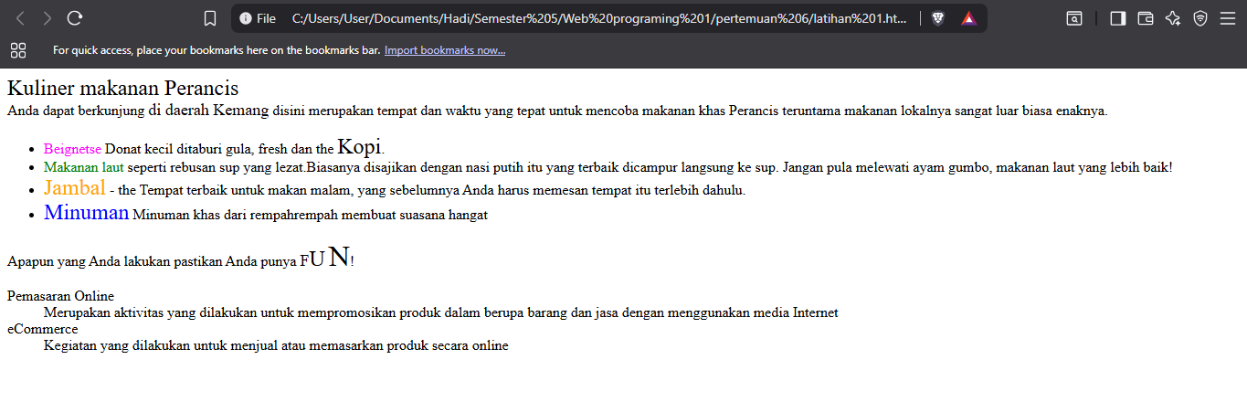

Latihan 2
Code:
<html>
<head>
<title>Blockbuster Movie</title>
</head>
<body>
<font color="navy" size=4>Selamat datang pada Bioskop kesayangan
Anda</font><br>
Minggu ini kami akan mempersembahkan film-film yang pernah mendapat piala
didunia perfilman
<ol type="A">
<li>Dibalik sajadah panjang</li>
<li>Bulan terbelah di langit Mataran (1957)</li>
<li>Ada apa dengan Cinta (1962)</li>
<li>Mutiara dari Selatan</li>
<li>Serangan Fajar (1965)</li>
<li>Citra(1970)</li>
</ol>
<blockquote>
Informasi ini dibuat oleh Programmer
</blockquote>
Suhu Udara saat ini:
<ul type="circle">
<li>36 derajat Jakarta</li>
<li>40 derajat Semarang</li>
<li>39 derajat Surabaya</li>
<li>35 derajat Bogor</li>
<li>Berawan</li>
</ul>
Prosedur:
<ol type="1">
<li>Cuci seluruh bahan hingga bersih.</li>
<li>Masukkan dalam penggorengan yang sudah panas.</li>
<li>Goreng selama 10 menit.</li>
<li>Jika sudah berwarna kecoklatan angkat.</li>
</ol>
</body>
</html>

Tampilan Browser:

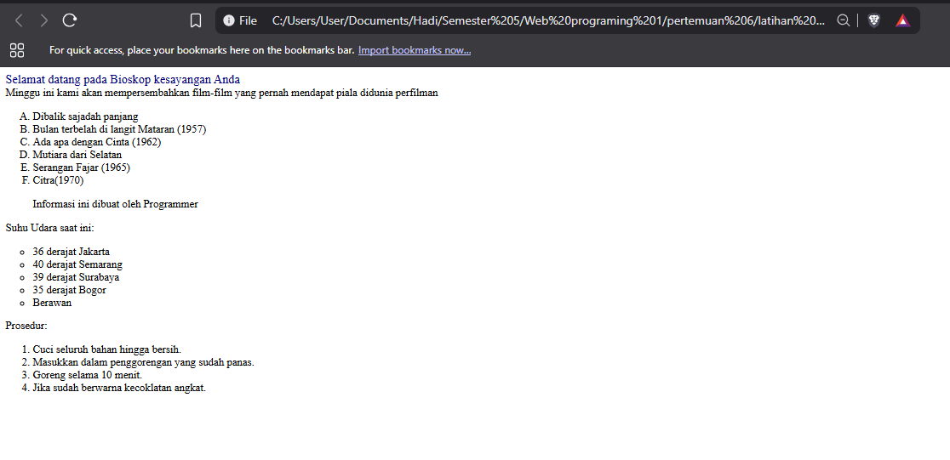

Latihan Tugas
Code:
<!DOCTYPE html>
<html>

<head>
<title>Komponen Sistem Komputer</title>
</head>

<body>
<h3>Komponen yang membangun sistem komputer</h3>

<ol>
<li>Hardware
<ol type="a">
<li>Input Device
<ul>
<li>Mouse</li>
<li>Keyboard</li>
<li>Joystick</li>
</ul>
</li>
<li>Output Device
<ol type="i">
<li>Monitor</li>
<li>Printer</li>
<li>Speaker</li>
</ol>
</li>
<li>Process
<ul>
<li>Central Processing Unit</li>
</ul>
</li>
</ol>
</li>

<li>Software
<ol type="a">
<li>Operating System
<ul>
<li>Windows</li>
<li>Unix</li>
<li>Linux</li>
</ul>
</li>
<li>Programming Language
<ul>
<li>Delphi</li>
<li>Cobol</li>
<li>RPG</li>
</ul>
</li>
<li>Utility Program</li>
</ol>
</li>
</ol>
</body>

</html>

Tampilan Browser:
